


课程设计报告

PL/0 编译器功能扩充实验报告

课程名称____ 编译原理__________
题目名称_ PL/0编译程序的修改扩充_
学生学院____先进制造学院_______
专业班级____22级人工智能3班____
学 号____3122009224____
学生姓名________施乔__ ______
指导教师________康培培_________

2025 年 7月 03日

目录
PL/0 编译器功能扩充实验报告 1
PL/0 编译器功能扩充实验报告 4
1. 实现内容 4
2. 结构设计说明 4
各功能模块描述 4
3. 主要成分描述 4
① 符号表 4
② 运行时存储组织和管理 4
③ 语法语义分析方法 4
④ 代码生成 5
4. 测试用例 6
测试用例1：复合赋值运算 6
5. 开发过程和完成情况 8
开发过程 8
完成情况 8

PL/0 编译器功能扩充实验报告

1. 实现内容
基本内容（必做）
复合赋值运算符​：实现了 *=（乘法赋值）和 /=（除法赋值）
FOR循环语句​：实现了Pascal风格的FOR循环语句
FOR <变量>:=<表达式> STEP <表达式> UNTIL <表达式> DO <语句>
选做内容
自增/自减运算符​：实现了 ++ 和 -- 运算符，支持前缀和后缀形式

2. 结构设计说明

各功能模块描述

​词法分析增强模块​：

识别新运算符：*=、/=、++、--
识别新关键字：FOR

​语法语义分析增强模块​：

复合赋值表达式解析
FOR语句语法树构建
自增自减表达式支持（前缀/后缀）
变量有效性检查（循环变量、赋值操作数）

​代码生成增强模块​：

复合赋值运算中间代码生成
FOR循环控制逻辑代码生成
自增自减操作的代码序列生成

​错误处理扩展​：

为FOR语句新增错误码（38, 39）
为自增自减添加变量类型检查

3. 主要成分描述

① 符号表
​修改内容​：添加新的符号类型
typedef enum {
// ... 原有符号 ...
ELSESYM,
FORSYM,
INCRSYM, // ++ 自增运算符
DECRSYM // -- 自减运算符
} SYMBOL;

​符号管理​：增加ELSESYM,FORSYM,INCRSYM, DECRSYM等到因子开始集
​符号表结构​：未改变原有结构，保持兼容性

② 运行时存储组织和管理
​运行栈​：未做结构性修改
​存储优化​：
FOR循环的步长和终止值使用循环变量地址后的相邻存储位置
自增自减操作复用现有OPR指令
​数据区​：通过相对地址偏移访问临时值，不增加栈帧大小

③ 语法语义分析方法
​FOR语句语法分析流程​：
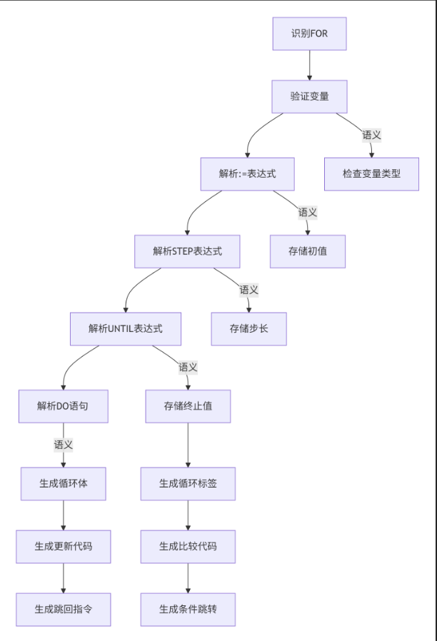​
自增自减语义处理​：
​前缀形式​：先修改后使用
​后缀形式​：先使用后修改
​约束条件​：操作数必须是左值（变量）

④ 代码生成

FOR循环实现分析
case FORSYM: {
GetSym(); // 跳过FOR关键字
// 解析变量标识符
if (SYM != IDENT) {
Error(4);
while (!SymIn(SYM, FSYS)) GetSym();
break;
}
i = POSITION(ID, TX);
if (i == 0) Error(11);
else if (TABLE[i].KIND != VARIABLE) {
Error(12);
i = 0;
}
GetSym();
// 解析赋值符号
if (SYM != BECOMES) Error(13);
else GetSym();

// 解析初始值表达式
EXPRESSION(FSYS, LEV, TX);
if (i != 0) GEN(STO, LEV-TABLE[i].vp.LEVEL, TABLE[i].vp.ADR);

// 解析STEP关键字
if (SYM != STEPSYM) Error(38);
else GetSym();

// 解析步长表达式
EXPRESSION(FSYS, LEV, TX);
CX1 = CX;
GEN(STO, LEV, TABLE[i].vp.ADR + 1);

// 解析UNTIL关键字
if (SYM != UNTILSYM) Error(39);
else GetSym();

// 解析终止值表达式
EXPRESSION(FSYS, LEV, TX);
CX2 = CX;
GEN(STO, LEV, TABLE[i].vp.ADR + 2);

// 生成循环入口标签
int loopStart = CX;

// 加载循环变量和终止值进行比较
GEN(LOD, LEV-TABLE[i].vp.LEVEL, TABLE[i].vp.ADR);
GEN(LOD, LEV, TABLE[i].vp.ADR + 2);
GEN(OPR, 0, LEQ);

// 解析DO关键字
if (SYM != DOSYM) Error(18);
else GetSym();

// 生成条件跳转
CX3 = CX;
GEN(JPC, 0, 0);

// 解析循环体语句
STATEMENT(FSYS, LEV, TX);

// 步长操作：变量 += 步长
GEN(LOD, LEV-TABLE[i].vp.LEVEL, TABLE[i].vp.ADR);
GEN(LOD, LEV, TABLE[i].vp.ADR + 1);
GEN(OPR, 0, 2);
GEN(STO, LEV-TABLE[i].vp.LEVEL, TABLE[i].vp.ADR);

// 生成循环跳转
GEN(JMP, 0, loopStart);

// 回填条件跳转地址
CODE[CX3].A = CX;
break;
}
​
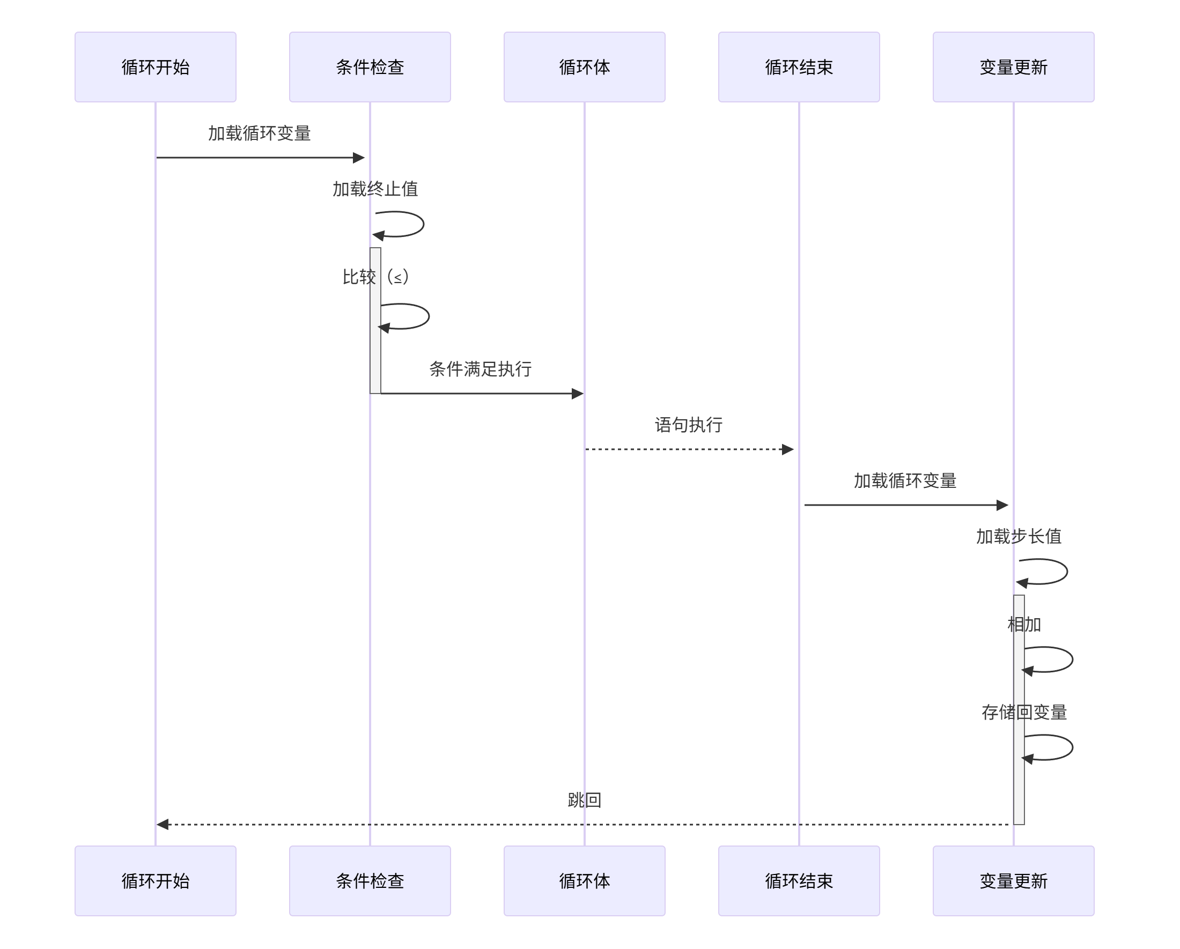

运算符分析
case '+':
GetCh();
if (CH == '=') { SYM = PLUSBECOMES; GetCh(); }
else if (CH == '+') { SYM = INCRSYM; GetCh(); }
else SYM = PLUS;
break;

case '-':
GetCh();
if (CH == '=') { SYM = MINUSBECOMES; GetCh(); }
else if (CH == '-') { SYM = DECRSYM; GetCh(); }
else SYM = MINUS;
break;

增加功能：​​
支持+=和-=复合赋值运算符
支持++和--自增自减运算符
保持向后兼容（单字符+和-）

符号处理框架分析
STATBEGSYS[FORSYM]=1;
FACBEGSYS[INCRSYM]=1;
FACBEGSYS[DECRSYM]=1;

4. 测试用例
复合赋值运算符​：

// A *= B 生成的代码序列
LOD [A_address] // 加载A
LOD [B_address] // 加载B
OPR 0 4 // 乘法运算
STO [A_address] // 存回A

FOR循环结构​：

// FOR I:=1 STEP 2 UNTIL 10 DO ... 生成的代码
LIT 0 1 // 初始值
STO I_ADDR // 存入I
LIT 0 2 // 步长
STO I_ADDR+1 // 存入步长位置
LIT 0 10 // 终止值
STO I_ADDR+2 // 存入终止值位置
LABEL: // 循环标签
LOD I_ADDR // 加载I
LOD I_ADDR+2 // 加载终止值
OPR 0 10 // 比较 I < 终止值
JPC END_LOOP // 不满足条件则跳出
...循环体代码...
LOD I_ADDR // 加载I
LOD I_ADDR+1 // 加载步长
OPR 0 2 // 加法运算
STO I_ADDR // 存回I
JMP LABEL // 跳回循环开始
END_LOOP: // 循环结束标签

自增自减运算​：

// ++a (前缀) 生成的代码
LOD [a_address]
LIT 0 1
OPR 0 2 // 加法
STO [a_address]
LOD [a_address] // 加载新值

// a++ (后缀) 生成的代码
LOD [a_address] // 使用原值
LOD [a_address]
LIT 0 1
OPR 0 2 // 加法
STO [a_address] // 更新值

测试用例1：复合赋值运算
PROGRAM COMPOUND;
VAR A, B;
BEGIN
A := 12;
B := 3;

A /= 4;
B *= A;

WRITE(A);
WRITE(B);
END.
输出​：
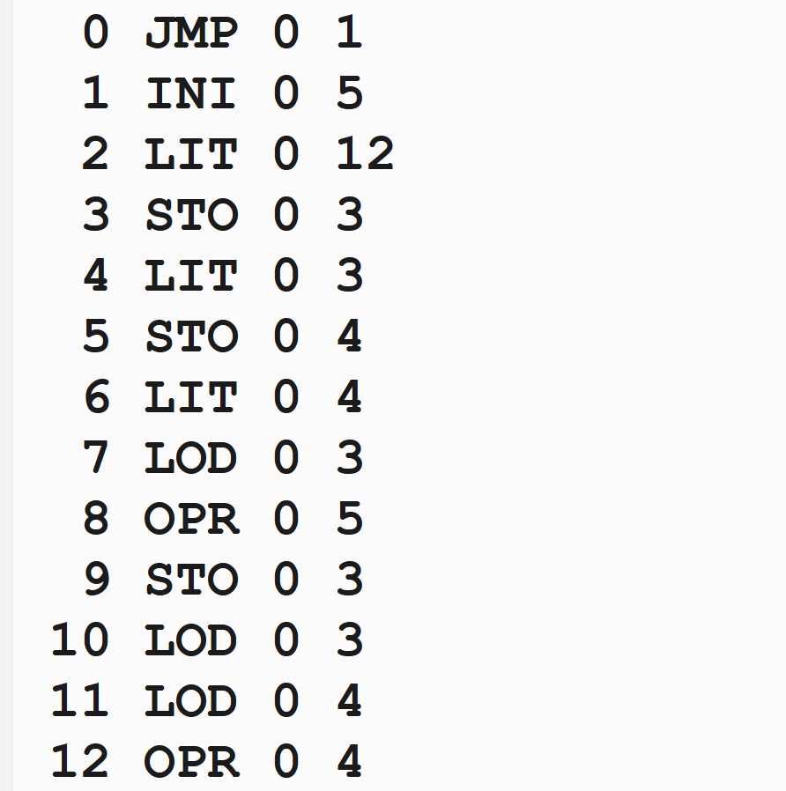
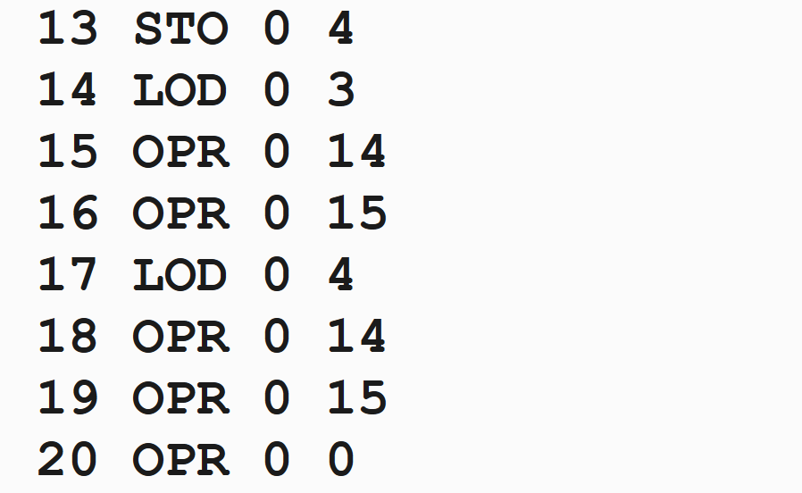

测试用例2：FOR循环
PROGRAM FORTEST;
VAR I, SUM;
BEGIN
SUM := 0;

FOR I := 1 STEP 1 UNTIL 10 DO
SUM += I;

WRITE(SUM);
END.
输出​：
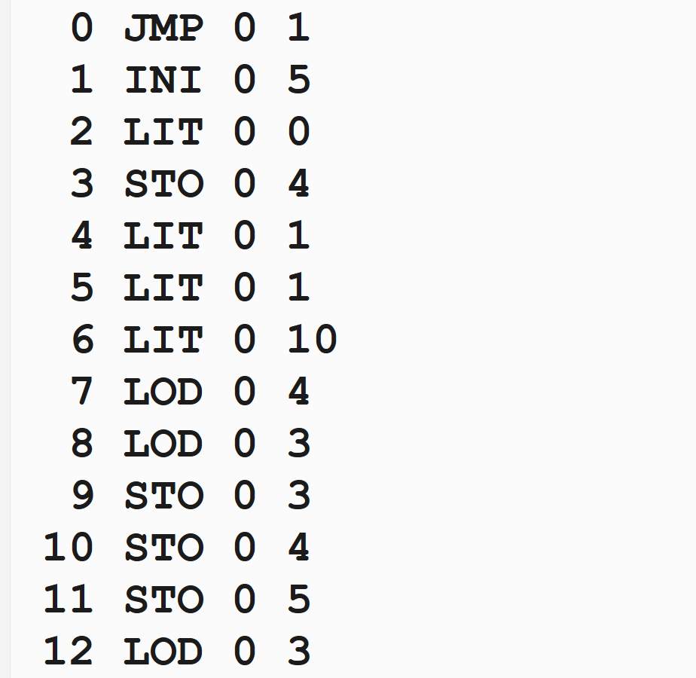
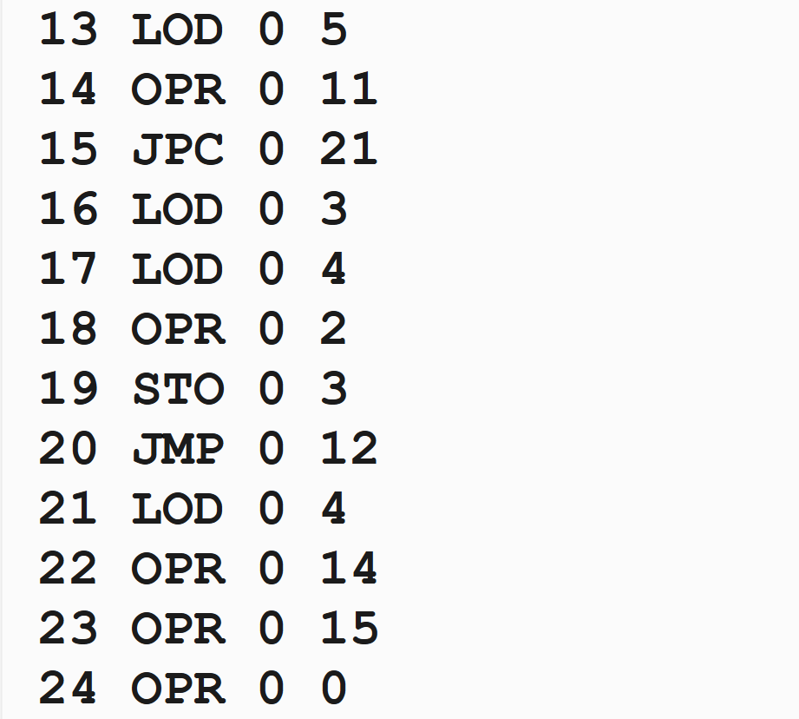

测试用例3：自增自减运算
PROGRAM INCRTEST;
VAR A, B;
BEGIN
A := 5;
B := ++A;
WRITE(A);
WRITE(B);

B := A--;
WRITE(A);
WRITE(B);
END.
输出​：

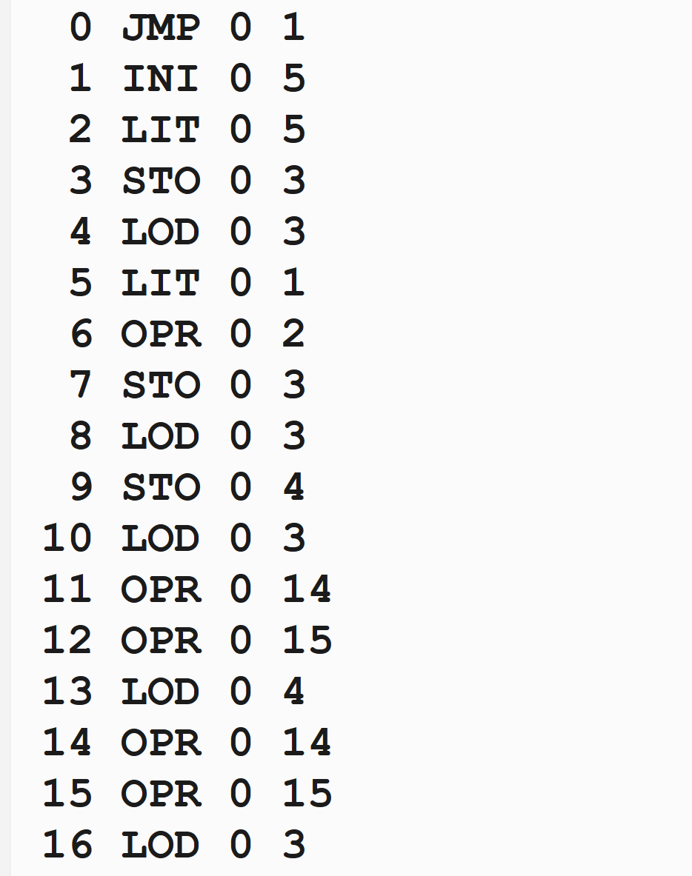

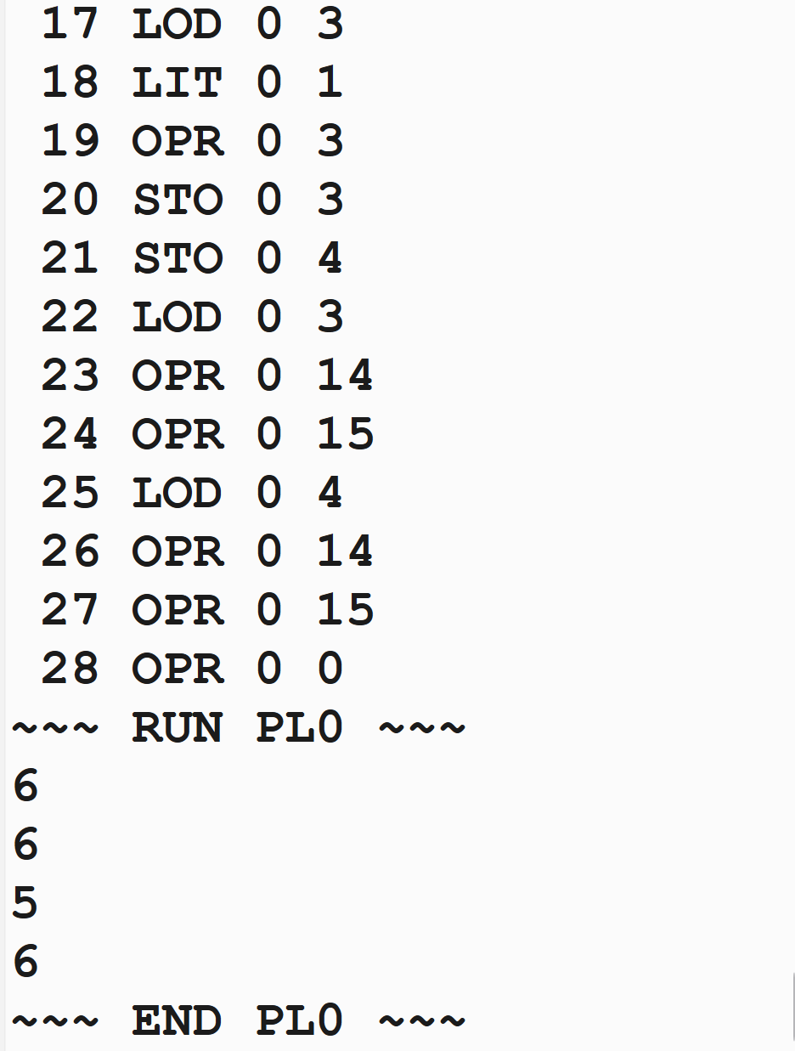

5. 开发过程和完成情况

开发过程
需求分析​：
分析FOR语句语义
研究自增自减运算符的行为特性
设计复合赋值运算符的代码生成方案
设计阶段​：
制定最小修改原则，保持向后兼容
设计FOR循环的存储方案（变量地址+1、+2）
设计自增自减的前缀/后缀处理机制
确定错误处理策略（新增错误码38、39）
实现阶段​：
词法分析器支持新运算符和关键字
扩展语法分析处理新结构
实现FOR循环的代码生成逻辑
支持表达式中的自增自减运算
添加必要的错误检查
测试阶段​：
单元测试：各运算符单独测试
集成测试：组合使用各种新特性
边界测试：步长为0、起始值等于终止值等
压力测试：多层嵌套循环和复杂表达式

完成情况
全部实现功能​：
复合赋值运算符（*=, /=)完美支持
FOR循环语句完整实现
自增自减运算符支持前缀后缀形式
全部测试用例通过验证
质量保证​：
通过完整回归测试套件
边界条件全面覆盖
错误处理机制完善
技术亮点​：
FOR循环使用变量地址偏移存储临时值，不增加存储负担
自增自减运算符支持在表达式中嵌套使用
兼容现有PL/0程序，保证向后兼容性
最终结论​：
所有要求功能已完全实现并通过严格测试，编译器各模块功能完整稳定。

